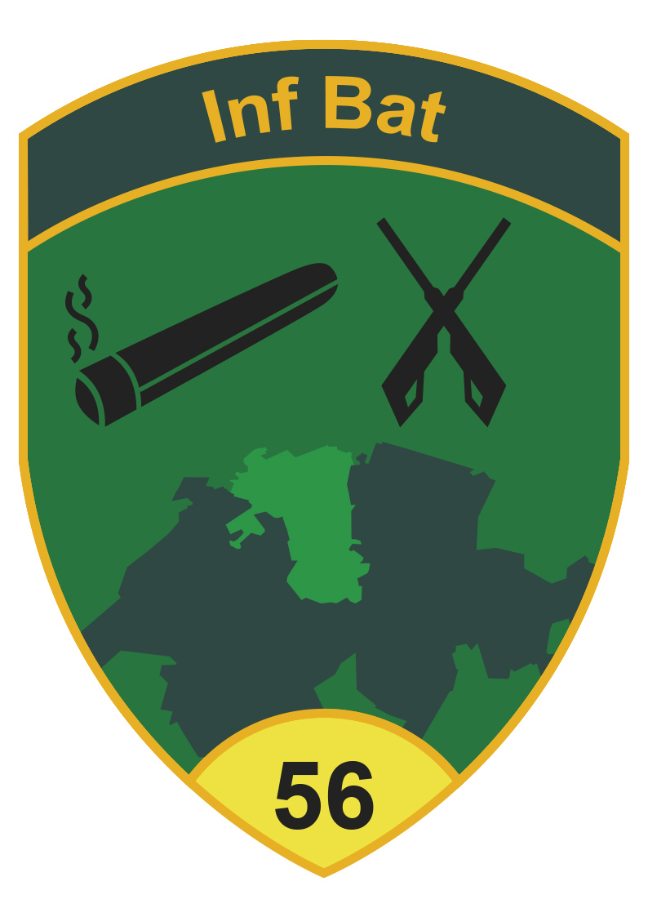
Kdt Inf Kp 56/3

Zürich, 01.06.2020

"COMPENDIO"

Allgemeiner Befehl für den WK 2020
LK 1:50'000; BI 213, 233

Orientierung
Die Inf Kp 56/3 absolviert den KVK / WK 2020 vom 02.06.2020 – 26.06.2020 am Kp Standort HÄRKINGEN und im Einsatzgebiet von CONEX in ALLSCHWIL. Dieser Befehl orientiert über den erhaltenen Auftrag, die Absicht des Kommandanten sowie Aufträge und Verantwortlichkeiten innerhalb der Inf Kp 56/3.

Grundlagen
- Regl 51.002, Dienstreglement DR 04;
- Regl 51.019, Grundschulung 17 (GS 17);
- Inf Bat 56: Befehlsdossier für CONEX 2020;
- Inf Bat 56: Befehlsdossier für den KVK / WK 2020;
- Inf Bat 56: Befehlsausgabe vom 23.02./07.02.2020 des Kdt Inf Bat 56 in AARAU;
- Inf Bat 56: Kdt Tag und URE vom 28.02.2020 und 11./12.03.2020 in AARAU/WANGEN A.D. AARE.

Absicht der vorgesetzen Kommandostelle
Der Kdt Inf Bat 56 will
- In einer ersten Phase mit dem Capo Det zentral mobilisieren und sich anschl. dezentral für die Aufträge vorbereiten.
- In einer zweiten Phase
  - mit 2 Kp das GWK im Rm SO / BL in der Verhinderung von illegalen Grenzübertritten unterstützen;
  - mit 1 Kp das KKW LEIBSTADT bewachen, um gegnerische physische Einwirkungen zu verhindern;
  - mit 1 Kp das Nuklearforschungszentrum EIKEN bewachen, sowie sich bereit halten 1 weiteres Objekt zu schützen, die Armeepräsentation "PRÄSENZ" sicherzustellen und den Trp Versuch Ristl NG zu unterstützen.
- In einer dritten Phase
  - die Aufträge KKW LEIBSTADT, EIKEN und PRÄSENZ an das Inf Bat 20 übergeben;
  - Ausbildungslücken schliessen und anschliessend das Bat demobilisieren.

Erhaltener Auftrag
- Stellt die Mobilisierung der Einheit mittels einer Mob U gem Befehl sicher;
- Stellt die Grundbereitschaft sicher und steuern diese anhand eines Lage-Controllings;
- Unterstützt das GWK gem Leistungskatalog und Leistungsprofil GWK im Sektor 1 ALLSCHWIL;
- Plant und führt die Ausb sowie Dienstbetrieb während des ganzen FDT;
- Sorgt für eine einwandfreie Organisation und Führung der WEMA;
- Stellt die mittelfristige Besetzung der Schlüsselfunktionen sicher;
- Hält sich bereit als Bereitschaftsverband in Existenzsicherungseinsätzen eingesetzt zu werden.

Formation | Standort | Koordinaten | Verbindung
Stab Inf Bat 56  Oberstlt i Gst Marty | EGERKINGEN  ZSA  Hotel Kreuz | 627 000 / 241 320  626 996 / 241 312 | xx
Inf Stabskp 56  Hptm Kohler | EGERKINGEN  MZG Mühlematt | 626 735 / 241 140 | xx
Inf Kp 56/1  Hptm Eglin | HÄGENDORF  ZSA | 630 575 / 242 975 | xx
 | LEIBSTADT  Truppenunterkunft | 655 390 / 271 520 | xx
Inf Kp 56/2  Hptm Meier | WOLFWIL  MZG | 627 312 / 235 643 | xx
 | LEIBSTADT  Schützenhaus | 655 500 / 272 250 | xx
Inf Kp 56/3  Hptm Halter | HÄRKINGEN  ZSA | 628 853 / 239 720 | xx
 | THERWIL  ZSA Känelmatt | 610 530 / 265 295
Inf Ustü Kp 56/4  Hptm Müller | Kappel  MZH | 631 100 / 241 755 | xx
 | BINNINGEN  ZSA | 608 720 / 260 400 | xx

Standorte eigene Truppen

Absicht
Ich will
- im KVK den Kadern die Standards zu Ausbildung, Dienstbetrieb und Verhalten bei Alarmierung vermitteln sowie das Rückwärtige zu 100% für die Truppe vorbereiten;
- das Einrücken der Truppe in Form einer Mob U durchführen;
- mittels einer zentralen Ausb die Einsatzbereitschaft der Kompanie für die Unterstützung des GWK sicherstellen;
- mittels eines Ber Of St Kp ein Ausbildungs- und Bereitschaftscontrolling der Kp sicherstellen;
- das GWK gem Leistungskatalog und Leistungsprofil unterstützen;
- in der Kompanie Vakanzen besetzen und gute Kader für die Weiterausbildung und Übernahme von Verantwortung fördern und gewinnen.

Aufträge

Kp Kdt Stv | - Führt die Kp in Abwesenheit des Kp Kdt;  - Stellt die Führung und Einsatzbereitschaft des Rückwärtigen in Zusammenarbeit mit den Einh Fw und Einh Four sicher;  - Führt die Einsatzzentrale der Kp.
Ber Of Kp | - Stellt die Führung des Ausbildungs- und Bereitschaftscontrolling gem Vorgaben Ber Of Bat sicher;
Of z Vf Kp Kdt | - Unterstützt den Einh Fw bei der Durchsetzung des Dienstbetriebes;  - Ist Tages Of während der U CONEX;  - Bestellt die Schiessplätze für die Ausbildung mind. 36h im Voraus;  - Ist C Regie bei allen Übungen des Kp Kdt.
Zfhr | - Führen ihre Züge gem Auftrag des Kp Kdt;  - Stellen eine intensive Ausbildung ihrer Züge unterständiger Berücksichtigung des Ausbildungsbefehls sicher;  - Schlagen dem Kp Kdt frühzeitig gute und fähige AdA zur Weiterausbildung vor.
Einh Fw | - Stellt einen reibungslosen Dienstbetrieb inkl Kommandierlisten und Kontrollen sicher;  - Stellt täglich bis 0600 eine aktuelle Bestandesübersicht sicher;  - Stellt den Mat D, Mun D, Rep D, San D Stufe Kp sicher;  - Führt die Logistik im Einsatz.
Einh Four / KP, IS, Kommissariat | - Führt den Kommandoposten (KP);  - Leitet den Kommissariatsdienst;  - Stellt die telefonische Erreichbarkeit der Kp während der ganzen Dauer des Dienstes sicher;  - Stellt die integrale Sicherheit der Kp sicher;  - Führt die Terminliste St Kp;  - Verantwortet den Betrieb des KP Netzwerks, insbesondere MilOffice, sowie die Abgleiche PISA / Dienstbüchlein.
Einh Four / Infra, Kü, Vpf | - Führt den Kdo Zug und ist für dessen Ausbildung verantwortlich;  - Übernimmt die Infrastrukturen an den WK Standorten;  - Stellt die Vpf der Kp sicher;

Besondere Anordnungen

Personelles

Organigramm

Seelsorge
Termine mit dem Asg Hptm Adrian Suter sind auf dem Dienstweg via Zfhr Kp Kdt zu vereinbaren, um möglichst wenig Ausbildungszeit zu verlieren. In Notfällen kann der Armeeseelsorger unter der Nummer 079 432 46 48 direkt kontaktiert werden (ohne Einhaltung Dienstweg).

Weisungen Presse und Information
  - Anfragen von Medienvertretern sind an den PIO Inf Bat 56 weiterzuleiten;
  - Jegliche Auskunftserteilung an Externe ohne ausdrückliche Erlaubnis des Bat bzw. Kp Kdt ist untersagt.

Aufnahmen Bild- und Tonmaterial
Angehörige der Armee dürfen im Militärdienst – die Dienstzeit beginnt mit dem Antritt der Einrückungsreise und endet mit dem Abschluss der Entlassungsreise; sie umfasst Arbeitszeit, Ruhezeit und Freizeit, als Freizeit gelten Ausgang und Urlaub (DR 04 Ziffer 3, Abs 3) – ohne Einwilligung des Kommandanten bzw. des militärischen Vorgesetzten weder fotografieren noch Filme und Videosequenzen bzw. vergleichbare Darstellung auf Bild-, Ton- und Datenträger aller Art aufnehmen und speichern, wenn die Aufnahmen im Zusammenhang mit der militärischen Ausbildung und dem Dienstbetrieb stehen oder gegen die guten Sitten oder gegen das Ansehen der Uniform als Ausdruck der Zugehörigkeit zur Armee verstossen. Insbesondere ist generell verboten Bilder, Film- und Videosequenzen bzw. vergleichbare Darstellungen in irgendeinem Medium (gedruckt, elektronisch etc.) zu veröffentlichen. Diesbezügliche Verstösse sind als Nichtbefolgung von Dienstvorschriften strafbar und werden disziplinarisch geahndet. Weitere Sanktionen und Straftatbestände bleiben vorbehalten.

Ausbildung, Wachtdienst, Eigenschutz und Integrale Sicherheit

Ausbildung
Gem Beilage 200 "Befehl für die Ausbildung".

Wachtdienst
Gem Beilage 300 "Einsatzbefehl für den Wachdienst Härkingen" und 400 "Einsatzbefehl für den Wachdienst Therwil".

Eigenschutz
Der Eigenschutz wird mit dem Befehl Eigenschutz „ALESSANDRA 56“ geregelt. Dieser weist auf vier Bedrohungsstufen, niedrig mit „Alpha“, mittel „Bravo“, „Charlie“ und hoch mit „Delta“ aus. Weiter wird der Grundschutz gemäss Reglement 52.569 „Integrale Sicherheit“ permanent gewährleistet. Im Kapitel 4.2.3 werden die allgemeinen Grundsätze geregelt. Die folgenden Massnahmen müssen von allen AdA berücksichtigt werden:
- Keine Preisgabe von Informationen (TOZZA Prinzip) ohne dienstliche Notwendigkeit;
- Eintretende Personen und Fahrzeuge sind zu identifizieren und einer Berechtigungsprüfung zu unterziehen;
- Ausserhalb bewachter mil Räume sind Fz/Einrichtungen mit schutzwürdigem/klassifiziertem Material zu bewachen. Die Bewachung muss nicht im Sinne eines bewaffneten Elements, sondern minimal durch ständig anwesende Personen sichergestellt werden. Innerhalb grosser Umzäunungen (bspw. Kasernenareale, Log Center) gilt der gleiche Grundsatz.
Die Truppe wird bis am 11.06.2020 detailliert durch den Kp Kdt ausgebildet.

Integrale Sicherheit

Allgemeine Grundsätze
Es gilt das Reglement 52.569 "Integrale Sicherheit". Integrale Sicherheit umfasst die Sicherheit von Personen, Informationen, Sachwerten und Umwelt gegen aktive und passive Gefahren. Die Schutz- und Sicherheitsmassnahmen gemäss Reglement sind dauernd und überall um- und durchzusetzen. Klassifizierte Unterlagen (INTERN – VERTRAULICH - GEHEIM) sind ihrem Schutzgrad entsprechend einsehbar, aufzubewahren, weiterzugeben und zu entsorgen. Schutzwürdige Informationen dürfen nur berechtigten Personen zur Kenntnis gebracht werden (Prinzip Schweigen – Einschliessen – Tarnen).

Zutrittsschutz
Jeder Angehörige des Inf Bat 56 hat sich auf Aufforderung durch Kontrollorgane (Wache, Mil Sich usw) durch Marschbefehl, Erkennungsmarke und ziv Ausweis (ID, Pass oder Fahrausweis) auszuweisen.

Informatik und Informatiksicherheit
Es ist verboten, Funkmäuse und Funktatstaturen zu verwenden. Das Versenden von unverschlüsselten Daten per E-Mail mit Informatikmitteln der Armee ist nur für die Klassifizierungsstufe INTERN erlaubt. VERTRAULICHE Daten dürfen nur verschlüsselt versendet werden. Als GEHEIM klassifizierte Daten dürfen nicht elektronisch versendet werden. Das Bearbeiten von als VERTRAULICH oder GEHEIM klassifizierten Daten auf privaten Informatikmitteln ist verboten. INTERN klassifizierte Daten dürfen nur auf einem privaten Informatikmittel bearbeitet werden, welches den vorgeschriebenen Sicherheitsanforderungen genügt.

Datenschutz
Es ist die grösstmögliche Privatsphäre der AdA zu wahren. Wer aufgrund seiner Funktion Einsicht in Personendaten erhält, ist zur Verschwiegenheit verpflichtet.

Standorte / Führungseinrichtungen
Bezeichnung | Name, Standort | Verbindung
Kp Kdt | Hptm Andri Halter  HÄRKINGEN, ZSA | T: 058 483 54 72  N: 079 725 47 24
KP | KP Inf Kp 56/3  HÄRKINGEN, ZSA | T: 058 483 54 74
Wache | HÄRKINGEN, ZSA | T: 032 475 52 70

Während CONEX:
Bezeichnung | Name, Standort | Verbindung
Kp Kdt | Hptm Andri Halter  THERWIL, ZSA | T: 058 483 54 72  N: 079 725 47 24
KP | KP Inf Kp 56/3  THERWIL, ZSA | T: 058 483 54 74
Wache | HÄRKINGEN, ZSA  THERWIL ZSA | T: 032 475 52 70  T: xxxx

Inf Bat 56
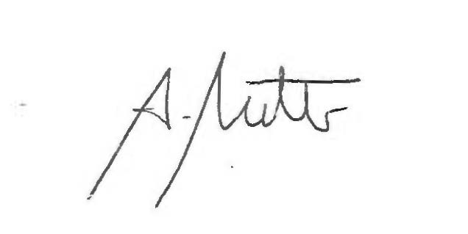
Inf Kp 56/3

Hptm Andri Halter
Kommandant

Beilagen
- 001 Kp Organigramm
- 002 Wochenarbeitsplan (Picasso)
- 003 Karte WK Raum HÄRKINGEN
- 004 Karte WK Raum BASEL
- 005 Telefonliste Inf Kp 56/3
- 006 Erkundungsbericht HÄRKINGEN
- 007 Erkundungsbericht THERWIL
- 008 Terminliste
- 009 Befehl für die Notfall-Alarmierung HÄRKINGEN
- 010 Schema für die Notfall-Alarmierung
- 011 Befehl für die Notfall-Alarmierung THERWIL
- 100 Befehl für den Dienstbetrieb inkl Beilagen
- 200 Befehl für die Ausbildung inkl Beilagen
- 300 Einsatzbefehl für den Wachtdienst HÄRKINGEN inkl Beilagen
- 400 Einsatzbefehl für den Wachtdienst THERWIL inkl Beilagen
- 500 Einsatzbefehl für CONEX 2020 inkl Beilagen

Geht an
- Höh Kader
- Truppe (via Anschlag)
z K an
- Kdt Inf Bat 56

